第七章 模糊查询和聚合函数
在数据库的查询操作中，常用LIKE、BETWEEN、IN进行模糊查询，而使用聚合函数统计和汇总查询信息，这章就介绍这些内容。
- 模糊查询
如果在查询数据时，只记得他的名字是姓张，而不知道其他信息，如何查询了？这时就要用到模糊查询，常用关键字like实现模糊查询，如下图所示。
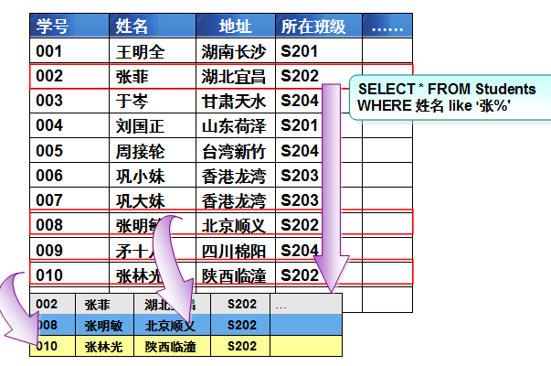
MySQL中实现模糊查询有2种方式：一是用LIKE/NOT LIKE，二是用REGEXP/NOT REGEXP（或RLIKE/NOT RLIKE，它们是同义词）。

  - LIKE/NOT LIK实现模糊查询
模糊查询的通配符的特点是，它们是一类字符，代替一个或多个真正的字符、常与LIKE关键字一起使用。
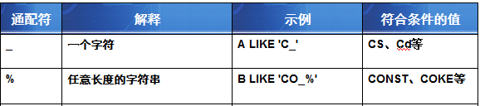
第一种是标准的SQL模式匹配。它有2种通配符：”_”和”%”。”_”匹配任意单个字符，而“%”匹配任意多个字符(包括0个)
例如：
SELECT * FROM table_name WHERE column_name LIKE ‘m%’; #查询某字段中以﻿﻿﻿m或M开头的所有记录
﻿﻿﻿﻿ SELECT * FROM table_name WHERE column_name LIKE ‘%m%’; #查询某字段中包含﻿﻿﻿m或M的所有记录
﻿ SELECT * FROM table_name WHERE column_name LIKE ‘%m’; #查询某字段中以m或M结尾的所有记录
SELECT * FROM table_name WHERE column_name LIKE ‘_m_’; #查询某字段中3个字符且m或M在中间的所有记录
如果我们想查询包含通配符的字符串该怎么办呢？比如，50%或_get。答案就是：转义，可以用\来直接转义。
﻿SELECT * FROM table_name WHERE column_name LIKE ‘P\%%’;
﻿SELECT * FROM table_name WHERE column_name LIKE ‘%\_get%’;
注意：LIKE只与字符型数据联合使用

  - REGEXP/NOT REGEXP实现模糊查询
第二种是使用扩展正则表达式的模式匹配。先来看下扩展正则表达式一些字符的含义：
“.”：匹配任意个字符
“?”：匹配前面的子表达式0次或1次。
“+”：匹配前面的子表达式1次或多次。
“*”：匹配前面的子表达式0次或多次。x*，表示0个或多个x字符；[0-9]*，匹配任何数量的数字。
“^”：表示匹配开始位置。
“$”：表示匹配结束位置。
“[]”：表示一个集合。[hi]，表示匹配h或i；[a-d]，表示匹配a、b、c、d中任一个。
“{}”：表示重复的次数。8{5}，表示匹配5个8，即88888；[0-9]{5,11}，表示匹配5到11个数字。
例如：
select * from student where name REGEXP'刘.';
select * from student where name REGEXP'刘[丽春]';

  - 查询某一列中的内容在特定范围内的记录
需要注意的是，使用BETWEEN a AND b实现某一列中的内容在特定范围内，a是小数，b是大数，否则查询不到结果。
SELECT StudentID,Score FROM Score WHERE Score
BETWEEN 60 AND 80

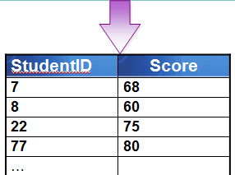

  - 查询某一列中的内容与所列出的内容列表匹配的记录
实现此方法常用in，in后面是一个集合。
SELECT SName AS 学生姓名,SAddress AS 地址
FROM Students
WHERE SAddress IN(‘北京’,’广州’,’上海’)

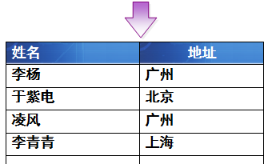

上机练习：
1、查询住址为“山东”的学生姓名、电话、住址
2、 查询名称中含有“数据库”字样科目信息
3、 查询电话中以“1387”开头的学生信息
4、 查询姓姜的，单名的学生信息
5、 查询考试成绩信息
6、 查询某出生日期之间学生信息
难点分析：
⊙ 住址为山东
WHERE Address LIKE ‘%山东%’

⊙ 查询姓姜的，单名的学生信息
WHERE StudentName LIKE ‘姜_%’

⊙ 限定某学生的某些科目的考试成绩信息
WHERE StudentNo=’S1101004’ AND Subject IN (1,2,3)

- 聚合函数
到目前为止，已学过TSQL的内部函数、字符串函数、日期函数、数字函数、系统函数。在成绩表中存储了所有学生的成绩，如果想知道：学生的总成绩、平均成绩、有成绩的学生总共有多少名，怎么实现？可以使用聚合函数：对一组数据进行计算，并返回计算后的
值，具有统计数据的作用。
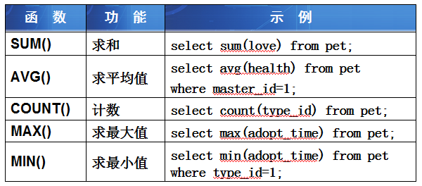

SUM()
AVG()

SELECT SUM(Score) AS 学号为23的学生总分
FROM Score
WHERE StudentID=23

SELECT AVG(Score) AS 平均成绩,MAX(Score) AS最高分
MIN(Score) AS 最低分
FROM Score
WHERE Score >= 60
SELECT AVG(Score) AS 平均成绩,MAX(Score) AS最高分
MIN(Score) AS 最低分
FROM Score
WHERE Score >= 60

MAX()、MIN()
COUNT()

SELECT COUNT(*) AS 及格人数
FROM Score
WHERE Score >= 60

上机练习：
1、查询学生总人数
2、查询S28年级的总学时
参考答案：
- select count(*) from student
- select sum(classhours) from subject where gradeid=28;

